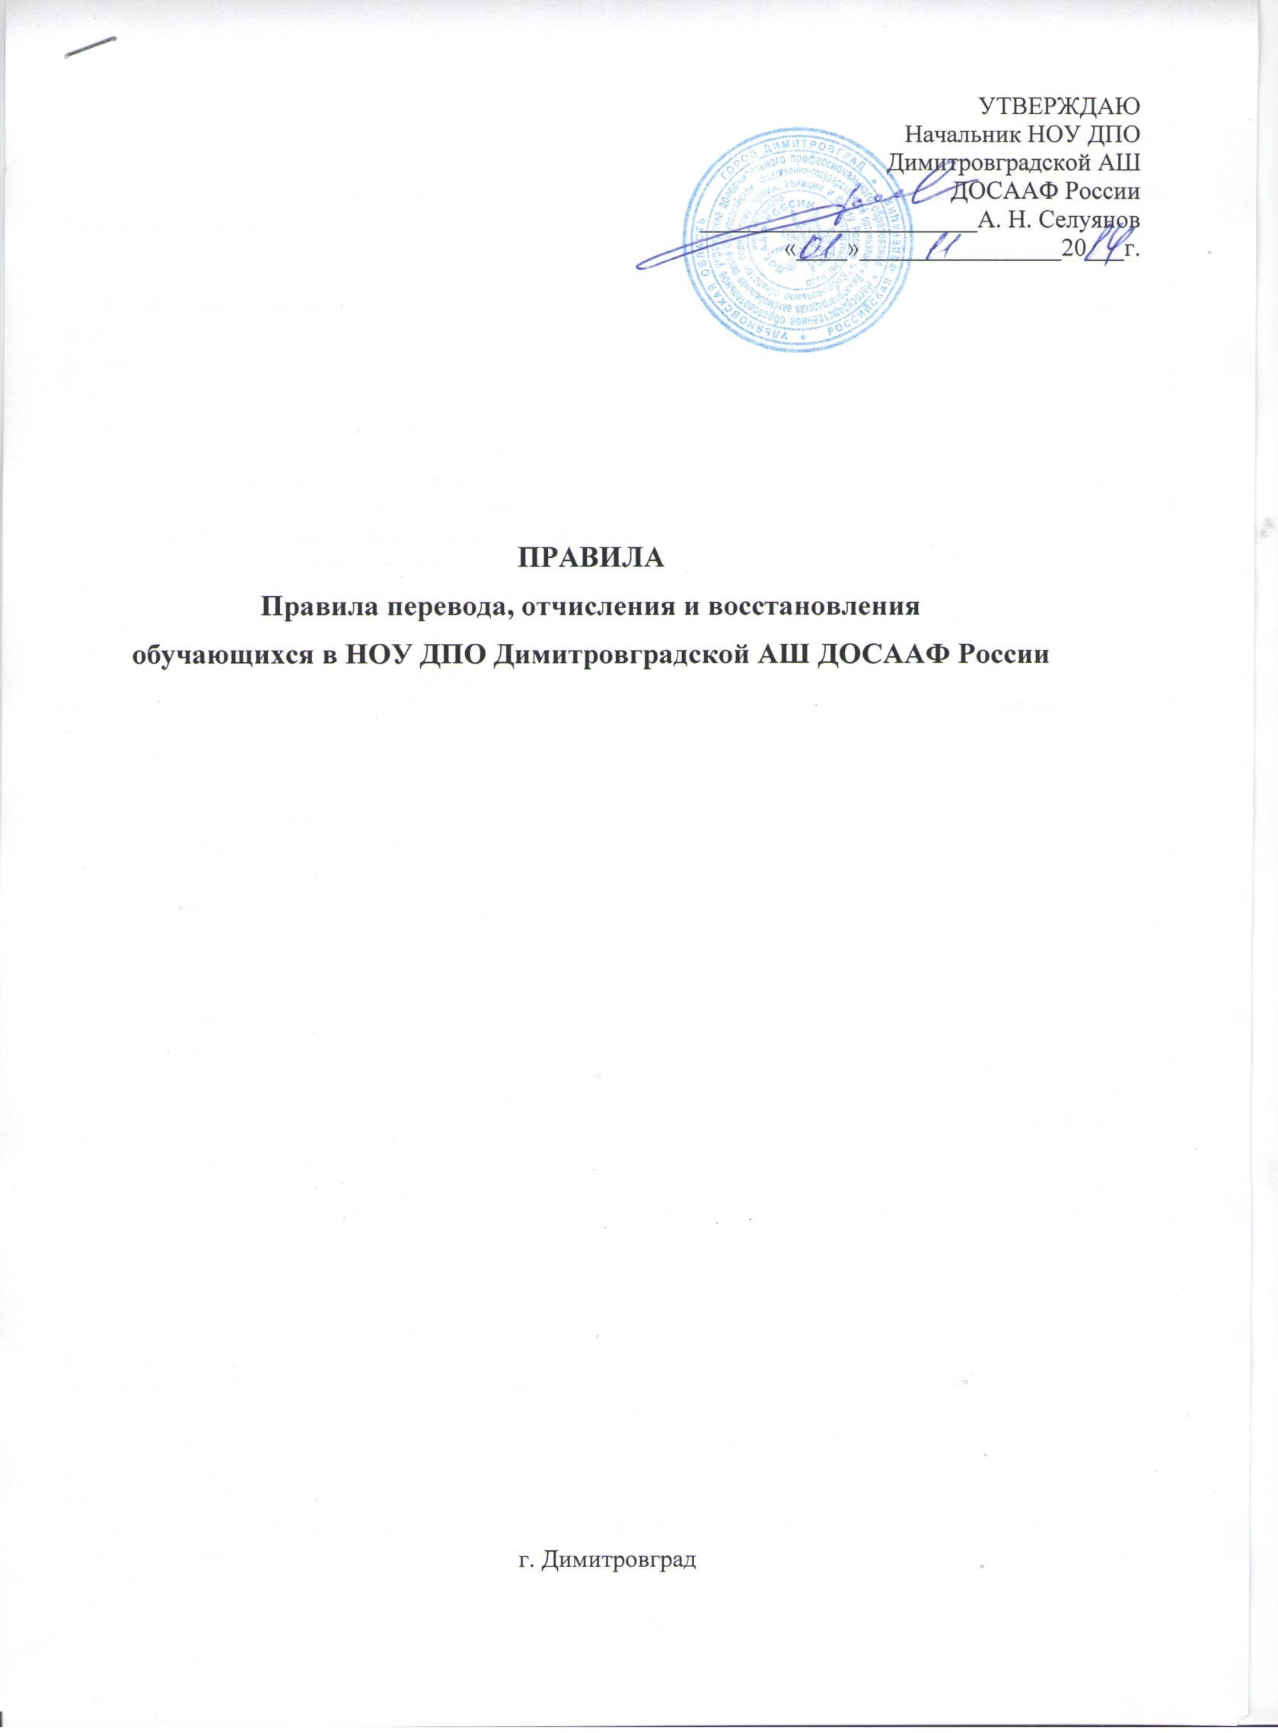
1. ОБЩИЕ ПОЛОЖЕНИЯ
1.1. Установленный порядок перевода, отчисления и восстановления обучающихся подразумевает всестороннее, объективное рассмотрение этих вопросов, полностью исключающее дискриминацию и ущемление прав личности.
1.2. Определяющим условием восстановления, зачисления или перевода обучающихся является их возможность успешно продолжить обучение.

2. ОТЧИСЛЕНИЕ ОБУЧАЮЩИХСЯ.
2.1. Обучение учащихся в НОУ ДПО Димитровградской АШ ДОСААФ России может быть прервано по уважительным и неуважительным причинам. Наличие у обучающихся объективных обстоятельств, вынуждающих его прервать обучение в НОУ ДПО Димитровградской АШ ДОСААФ России является уважительной причиной, позволяющей отчислить обучающегося по собственному желанию.
2.2. К неуважительным причинам отчисления относятся:
2.2.1. Отчисление по собственному желанию без указания причин отчисления.
2.2.2. Систематическая неуспеваемость по итогам промежуточной аттестации, а также по неудовлетворительным итогам пересдач задолженностей, когда обучавшимся использованы две попытки пересдачи или уже истек срок ликвидации задолженности (две недели после промежуточной аттестации).
2.2.3. Нарушение учебной дисциплины, выразившееся в утере связи с НОУ ДПО Димитровградской АШ ДОСААФ России, или систематические прогулы занятий (свыше 50%) в течение месяца без уважительных причин.
2.2.4. Неявка обучающегося НОУ ДПО Димитровградской АШ ДОСААФ России на выпускной экзамен без уважительной причины.
2.2.5. Совершение антиобщественных поступков или систематическое нарушение обучающимся правил внутреннего распорядка НОУ ДПО Димитровградской АШ ДОСААФ России, влекущих за собой административное или уголовное наказание.'
2.2.6. Появление обучающихся на занятиях в состоянии алкогольного, наркотического или токсического опьянения.
2.2.7. Отсутствие своевременной оплаты за обучение.
2.2.8. Нарушение иных условий договора.

3. Порядок оформления документов при отчислении обучающихся
3.1. При отчислении по собственному желанию обучавшийся пишет заявление на имя начальника НОУ ДПО Димитровградской АШ ДОСААФ России, получает на заявлении визу начальника. При отчислении по уважительной причине необходимо к заявлению приложить документ, подтверждающий причину отчисления. Отчисление по собственному желанию производится при условии, что обучающийся на момент подачи заявления не имеет задолженности,
3.2. При отчислении по причинам. указанным в пп. 2.2.2 - 2.2.8, преподаватель подает на имя дначальника представление, в котором он предлагает отчислить обучавшегося, указывая при этом причину отчисления. Не рекомендуется представлять обучающегося к отчислению по нескольким причинам. Следует указать основную, а при изложении конкретных фактов приводить и другие причины, если таковые имеются.
Примечание: При отчислении из НОУ ДПО Димитровградской АШ ДОСААФ России обучающегося по его требованию выдаются подлинники и копии документов, находящиеся в личном деле группы, в которой обучался обучающийся.

4. Перевод обучающихся
4.1. Перевод в другую группу в рамках одной специальности осуществляется по приказу начальника с учетом целесообразности этого перевода на основании личного заявления обучающегося, при условии, что он не подлежит отчислению из НОУ ДПО Димитровградской АШ ДОСААФ России по причинам, указанным в п.п. 2.2.2 - 22.8.
4.2. Перевод обучающегося 'в другое образовательное учреждение по обучаемой специальности производится с согласия начальников обоих учебных заведений. Обучающийся пишет заявление на имя начальника НОУ ДПО Димитровградской АШ ДОСААФ России и получает на нем визу. Получив документ, подтверждающий согласие начальника на перевод обучающийся заверяет его подпись печатью в отделе кадров,
Примечание: обучающийся может быть переведен в другое образовательное учреждение при условии, что данное образовательное учреждение прекращает свою деятельность, а также в случае аннулирования соответствующей лицензии, и он не подлежит отчислению из НОУ ДПО Димитровградской АШ ДОСААФ России по причинам указанным пп. 2.2.2 - 2.2.8.

5. Восстановление в число обучающихся НОУ ДПО Димитровградской АШ ДОСААФ России и зачисление в порядке перевода из другого образовательного учреждения
5.1. Восстановление в число обучающихся НОУ ДПО Димитровградской АШ ДОСААФ России и перевод из другого образовательного учреждения производятся на основании заявления обучающихся, с учетом наличия вакантных мест по данной образовательной программе, и при условии сдачи задолженностей по учебному плану за предыдущий период обучения или разницы в учебных планах. .
5.2. Гражданин имеет право на восстановление в НОУ ДПО Димитровградской АШ ДОСААФ России в течение 6 месяцев после отчисления из Автошколы по собственному желанию или по уважительной причине и в течение 3 месяцев - после отчисления по неуважительной причине.
5.3. Восстановление и перевод рассматриваются строго в индивидуальном порядке рассматривается начальником НОУ ДПО Димитровградской АШ ДОСААФ России

